NORDSKÅNSKA KENNELKLUBBENS NORDIC DOG SHOW I HÄSSLEHOLM 13-14 MAJ 2023
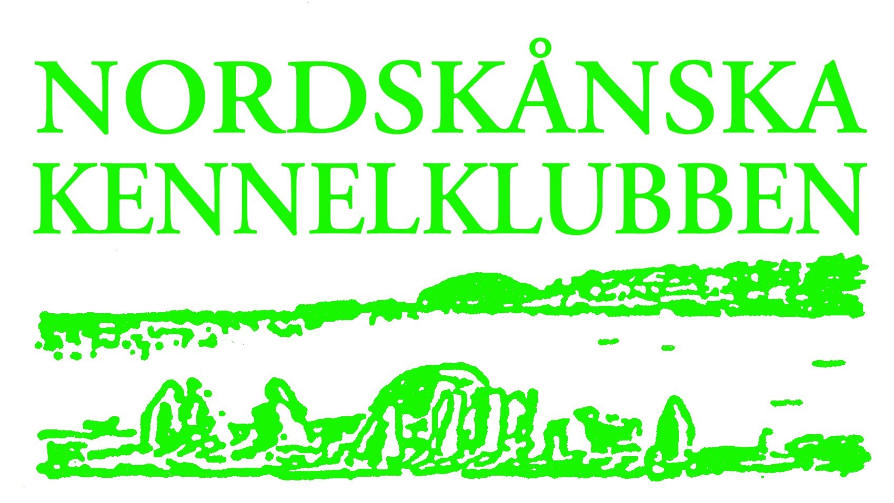

Utställningsplats/Showground: Hässleholmsgården, Hässleholm

Sista anmälningsdag för anmälan per post utgår 14 april /Last entry by post April 14

Sista anmälningsdag via internetanmälan utgår 18 april, kl 12.00 /Last entry via SKK online entry April 18, 12.00 am

Anmäl via SKKs Internetanmälan/Enter via SKKs entry online: www.skk.se.
In order to use the online entry the dog has to be in SKKs data base. For foreign dogs please send a copy of the registration certificate/pedigree to reg@skk.se a few days before you want to make the entry online.
Internetanmälan gäller endast utställning, ej juniorhandling/Online entry for shows only not juniorhandling.

Anmälan per post/Enter by post: blanketten/entry form ”Tävlingsanmälan” (finns att hämta på/download at www.skk.se) skickas till/send to Pia Molin, Nordskånska Kennelklubben, Ryckelösa Sofielund, 585 61 Linghem, Tel 013-700 69, 0707-23 66 64. Avgiften sätts in på Nordskånska Kennelklubbens PlusGiro 107 86 61-4.

Frågor rörande din anmälan, kontakta/Inquiries regarding your entry: to Pia Molin, Ryckelösa Sofielund, 585 61 Linghem, piamol@outlook.com.

Allmänna upplysningar/information: Tel 0709-367188, e-post ordf@nordskanskakennelklubben.se. Du hittar oss även på/You may also look at www.skk.se/nskk eller kontakta Svenska Kennelklubben, Tävlingsavdelningen, 08-795 33 22, 10-12, 13-15.

Payment:
Please pay the entry fee to our IBAN account number SE97 8000 0831 3921 3545 8897, Sparbanken Skåne, Hässleholm, Sweden.
BIC-code SWEDSESS

Payment receipts must indicate the name of the dog, registration number and owner.
Payment must reach the Nordskånska Kennelklubben by last entry date.

Anmälningsavgifter/Entry fee: | SEK t.o.m. 18/4
Valpklass/Puppy class (6-9 mån) | 325:-
Juniorklass/Junior class (9-18 mån) | 500:-
Unghundsklass/Intermediate class (15-24 mån) | 500:-
Bruks-/jaktklass/Working class (15 mån-) | 500:-
Öppen klass/Open class (15 mån-) | 500:-
Championklass/Champion class (15 mån-) | 500:-
Veteranklass/Veteran class (8 år- ) | 325:-
Juniorhandling (inoff klass) | 125:-

Anmälan till juniorhandling ska göras separat på blanketten Tävlingsanmälan/Entry to
juniorhandling has to be done on the application ”Tävlingsanmälan” .
Endast digital katalog, gratis parkering.
NORDSKÅNSKA KENNELKLUBBEN ÖNSKAR DIG OCH DIN HUND HJÄRTLIGT VÄLKOMNA TILL VÅR UTSTÄLLNING I HÄSSLEHOLM

---------------------------------------------------------------------------------------------------------------
LÖRDAG 13 MAJ
Grupp: 2, 4, 6, 7, 9
---------------------------------------------------------------------------------------------------------------
GRUPP 2 - SCHNAUZER och PINSCHER, MOLOSSER och BERGSHUNDAR samt
SENNENHUNDAR
Affenpinscher, aidi, cao da serra da estrela (pelo comprido, pelo curto), cao de castro laboreiro, cao de gado transmontano, cao fila de sao miguel, cimarrón uruguayo, ciobanesc romanesc de bucovina, dogue de bordeaux, dvärgpinscher, fila brasileiro, hollandse smoushond, kangal coban köpegi, kraski ovcar, mastín espanol, mastino napoletano, perro dogo mallorquín/ca de bou, presa canario, riesenschnauzer (p&s, sv, sv&si), rysk svart terrier, sarplaninac, schnauzer (p&s, sv), sredneasiatskaja ovtjarka, tibetansk mastiff, tornjak, tosa, österreichischer pinscher: Anders Tunold-Hanssen, Norge
Appenzeller sennenhund, berner sennenhund, entlebucher sennenhund, grosser schweizer sennenhund: Johnny Andersson
Boxer, dogo argentino: Anneli Pukkila, Finland
Broholmer: Annika Ulltveit-Moe
Bullmastiff, cane corso, engelsk bulldogg, grand danois, hovawart, kavkazskaja ovtjarka, landseer, mastiff, pyrenéerhund, pyreneisk mastiff, rafeiro do alentejo: Vytautas Baranauskas, Litauen
Continental bulldog: Nedim Suta, Bosnien-Hercegovina
Dansk-svensk gårdshund: Mikael Nilsson
Dobermann, newfoundlandshund, pinscher, rottweiler, shar pei: Maria Amèlia Taborda, Portugal
Dvärgschnauzer (p&s, sv, sv&si, vit): Patric Ragnarson
Leonberger: Paul Stanton
Sankt bernhardshund (korth, långh): Svante Frisk

GRUPP 4 - TAXAR
Tax, samtliga varianter: Anneli Pukkila, Finland

GRUPP 6 - DRIVANDE HUNDAR samt SÖK- och SPÅRHUNDAR
Alpenländiche dachsbracke, bayersk viltspårhund, beagle, bluetick coonhound, dalmatiner, drever, finsk stövare, gonczy polski, gotlandsstövare, haldenstövare, hamiltonstövare, hannoveransk viltspårhund, hygenstövare, ogar polski, otterhound, petit bleu de gascogne, porcelaine, schillerstövare, schweizisk liten stövare (berner, jura, luzerner, schwyzer), schweizisk stövare (berner, jura, luzerner, schwyzer), segugio italiano (släth, strävh), segugio maremmano, slovenský kopov, smålandsstövare, steirische rauhaarbracke, tirolerbracke, treeing walker coonhound, westfälische dachsbracke: Svante Frisk
American foxhound, anglo-francais de petite venérie, anglo-russkaya gontjaja, ariégeois, basset artésien normand, basset bleu de gascogne, beagle harrier, billy, black and tan coonhound, blodhund bosanski ostrodlaki gonic-barak, briquet griffon vendéen, chien d’artois, crnogorski planinski gonic, deutsche bracke, dunkerstövare, erdélyi kopó, estnisk stövare, foxhound, francais blanc et noir, francais blanc et orange, francais tricolore, gascon saintongeois, grand anglo-francais blanc et noir, grand anglo-francais blanc et orange, grand anglo-francais tricolore, grand bleu de gascogne, grand griffon vendéen, griffon bleu de gascogne, griffon fauve de bretagne, griffon nivernais, harrier, hellinikos ichnilatis, istarski kratkodlaki gonic, istarski ostrodlaki gonic, plott, poitevin, posavski gonic, russkaja gontjaja, sabueso espanol, srpski gonic, srpski trobojni gonic, brandlbracke – (Vieräugl): Nedim Suta, Bosnien-Hercegovina
Basset fauve de bretagne, basset hound, grand basset griffon vendéen, petit basset griffon vendéen, rhodesian ridgeback: Lars Hjelmtvedt, Norge

GRUPP 7 - STÅENDE FÅGELHUNDAR
Bracco italiano, braque d’auvergne, braque de l’ariège, braque du bourbonnais, braque francais type gascogne, braque francais type pyrénées, braque saint-germain, breton, ceský fousek, deutsch stichelhaar, drentsche patrijshond, engelsk setter, épagneul bleu de picardie, épagneul de pont-audemer, épagneul de saint-usuge, épagneul francais, épagneul picard, gammel dansk hönsehund, gordon setter, griffon d’arret à poil dur/korthals, grosser münsterländer, irländsk röd och vit setter, irländsk röd setter, kleiner münsterländer, korthårig vorsteh, långhårig vorsteh, perdigueiro portugues, perdiguero de burgos, pointer, pudelpointer, slovenský hrubosrsty stavac, spinone, stabijhoun, strävhårig vorsteh, ungersk vizsla korth, ungersk vizsla strävh, weimaraner (korth, långh): Marianne Holmli, Norge

GRUPP 9 - SÄLLSKAPSHUNDAR
Bichon frisé, fransk bulldogg, russkiy toy (släth, långh): Nedim Suta, Bosnien-Hercegovina
Bichon havanais, chinese crested dog: Marie Thorpe, Irland
Bolognese, cavalier king charles spaniel, lhasa apso, malteser, prazský krysarík: Viera Vitkóva, Italien
Bostonterrier, king charles spaniel, shih tzu, tibetansk terrier: Kerstin Nilsson, Danmark
Chihuahua korth, chihuahua långh, japanese chin, pekingese: Margaret Conran O’Gorman, Irland
Coton de tuléar, griffon belge, griffon bruxellois, löwchen, petit brabancon, russkaja tsvetnaja bolonka: Paul Stanton
Kromfohrländer, mops: Annika Ulltveit-Moe
Papillon, phalène, tibetansk spaniel: Stephanie Walsh, Irland
Pudel dvärg, pudel mellan, pudel stor, pudel toy: Brett Hamilton

RESERVDOMARE: Fredrik Nilsson, Mikael Nilsson

GRUPPDOMARE
Grupp 2: Marie Thorpe, Irland
Grupp 4/6: Anders Tunold-Hanssen, Norge
Grupp 7: Marianne Holmli, Norge
Grupp 9: Johnny Andersson
Juniorhandling: Brett Hamilton
Bästa valp: Stephanie Walsh, Irland
Bästa junior: Paul Stanton
Bästa veteran: Svante Frisk
Bästa avelsgrupp: Viera Vítková, Italien
Bästa uppfödargrupp: Patric Ragnarson

---------------------------------------------------------------------------------------------------------------
SÖNDAG 14 MAJ
Grupp: 1, 3, 5, 8, 10
---------------------------------------------------------------------------------------------------------------
GRUPP 1 - VALL-, BOSKAPS- och HERDEHUNDAR
Australian cattledog, australian kelpie, australian stumpy tail cattle dog, belgisk vallhund (groenendael, laekenois, malinois, tervueren), bergamasco, bouvier des flandres, briard, komondor, kuvasz, miniature american shepherd, mudi, old english sheepdog, puli, pumi, vit herdehund: Anders Tunold-Hanssen, Norge
Australian shepherd, slovenský cuvac, tysk schäferhund (normalh, långh): Vytautas Baranauskas, Litauen
Bearded collie, shetland sheepdog: Johnny Andersson
Beauceron, berger des pyrénées à face rase, berger des pyrénées à poil long, berger picard, border collie, bouvier des ardennes, ca de bestiar, cao da serra de aires, ceskoslovenský vlciak, chodský pes, ciobanesc romanesc carpatin, ciobanesc romanesc mioritic, gos d’atura catalá, hollandse herdershond (korth, långh, strävh), hrvatski ovcar, juzjnorusskaja ovtjarka, maremmano abruzzese, polski owczarek nizinny, polski owczarek podhalanski, saarloos wolfhond, vostotjnoevropejskaja ovtjarka: Svante Frisk
Collie korth, collie lång, schipperke: Marianne Holmli, Norge
Lancashire heeler: Benny Blidh von Schedvin
Nederlandse schapendoes: Maria Amélia Taborda, Portugal
Welsh corgi cardigan, welsh corgi pembroke: Paul Stanton

GRUPP 3 - TERRIER
Airedaleterrier, american hairless terrier, american toy fox terrier, bedlingtonterrier, biewer terrier, irländsk terrier, ratonero bodeguero andaluz, staffordshire bullterrier: Svante Frisk
Bullterrier, ceskyterrier, dandie dinmont terrier, irish softcoated wheaten terrier, kerry blue terrier, lakelandterrier, miniatyr bullterrier, nihon teria, norfolkterrier, silky terrier, skyeterrier, yorkshireterrier: Torsten Himmrich, Tyskland
American staffordshire terrier, australisk terrier, cairnterrier, irish glen of imaal terrier, rat terrier, sealyhamterrier, terrier brasiliero, welshterrier: Satu Järvinen, Danmark
Borderterrier, jack russell terrier, manchesterterrier, tenterfield terrier: Gertrud Hagström
English toy terrier, norwichterrier, parson russell terrier, skotsk terrier, släthårig foxterrier, strävhårig foxterrier, tysk jaktterrier, west highland white terrier: Helena Peterzéns

GRUPP 5 - SPETSAR och RASER AV URHUNDSTYP
Akita, american akita, chow chow, cirneco dell’etna, eurasier, japansk spets, norsk buhund, norsk lundehund, podenco canario, pomeranian, siberian husky, volpino italiano: Nedim Suta, Bosnien-Hercegovina
Alaskan malamute, grönlandshund: Lars Hjelmtvedt, Norge
American eskimo dog, anjing kintamani-bali, canaan dog, canadian eskimo dog, dansk spids, hokkaido, jakutskaja lajka, kai, kishu, korea jindo dog, rysk-europeisk lajka, shiba, shikoku, västsibirisk lajka, östsibirisk lajka: Vytautas Baranauskas, Litauen
Basenji finsk lapphund, hälleforshund, karelsk björnhund, lapsk vallhund, norrbottenspets, norsk älghund svart, svensk vit älghund, taiwan dog, thai bangkaew dog, thai ridgeback dog: Anneli Pukkila, Finland
Faraohund, finsk spets, norsk älghund grå (gråhund), perro sin pelo del perú (grande, médio, pequeno), podenco ibicenco (korth, strävh), podengo portugues pelo cerdoso (grande, médio, pequeno), podengo portugues pelo liso (grande, médio, pequeno): Brett Hamilton
Isländsk fårhund, jämthund, svensk lapphund. västgötaspets: Mikael Nilsson
Keeshond, tysk spets (grosspitz, kleinspitz, mittelspitz), xoloitzcuintle (stor, mellan, liten): Kerstin Nilsson, Danmark
Samojedhund: Patric Ragnarson

GRUPP 8 - STÖTANDE HUNDAR, APPORTERANDE HUNDAR och
VATTENHUNDAR
American water spaniel, amerikansk cocker spaniel, cocker spaniel, field spaniel, irländsk vattenspaniel, portugisisk vattenhund, sussex spaniel: Viera Vitkòva, Italien
Barbet, engelsk springer spaniel, nederlandse kooikerhondje, nova scotia duck tolling retriever, wetterhoun: Stephanie Walsh, Irland
Chesapeake bay retriever, curly coated retriever, golden retriever: Lars Hjelmtvedt, Norge
Clumber spanie, labrador retriever: Annika Ulltveit-Moe
Flatcoated retriever, welsh springer spaniel: Patric Ragnarson
Lagotto romagnolo, polski spaniel mysliwski: Benny Blidh von Schedvin
Perro de agua espanol, wachtelhund: Mikael Nilsson

GRUPP 10 - VINTHUNDAR
Afghanhund: Kerstin Nilsson, Danmark
Azawakh, borzoi, chart polski, galgo espanol, greyhound, italiensk vinthund, magyar agar, sloughi: Marianne Holmli, Norge
Irländsk varghund, saluki, skotsk hjorthund: Marie Thorpe, Irland
Whippet: Brett Hamilton

RESERVDOMARE: Benny Blidh von Schedvin, Mikael Nilsson

GRUPPDOMARE
Grupp 1: Nedim Suta, Bosnien-Hercegovina
Grupp 3: Mikael Nilsson
Grupp 5: Annika Ulltveit-Moe
Grupp 8: Benny Blidh von Schedvin
Grupp 10: Paul Stanton
Juniorhandling: Patric Ragnarson
Bästa valp: Kerstin Nilsson, Danmark
Bästa junior: Annika Ulltveit-Moe
Bästa veteran: Svante Frisk
Bästa avelsgrupp: Vytautas Baranauskas, Litauen
Bästa uppfödargrupp: Stephanie Walsh, Irland

BEST IN SHOW: Svante Frisk

